Древняя письменность

Маршрут

1. Изучите алфавит.

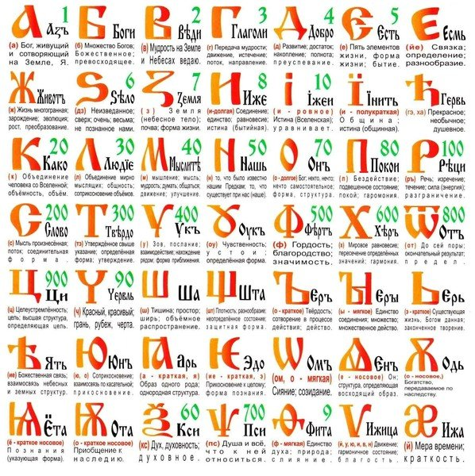

1. Прочитайте текст и переведите его на старославянский язык, используя ранее изученный алфавит:

В небе вспыхнул первый луч солнца. Ночная тьма тихонько прячется в густой листве деревьев. Из-под камней выбегают зелёные ящерицы, они мигают сонными глазками. Сегодня будет жарко!

3. Презентуйте свой мини-проект, используя табличку.

